中国铁矿石价格指数（CIOPI）
中国钢铁工业协会 2018年6月13日印发

一、进口铁矿石价格（OPI）
6月13日，直接进口铁矿石62%品位干基粉矿到岸价格为65.41美元/吨（即1.0550美元/吨度），环比每吨上升0.15美元，升幅为0.23%，当月平均价格为64.67美元/吨。
6月13日，现货贸易进口铁矿石62%品位干基粉矿人民币含税价格为504.02元/吨，环比每吨上升0.30元，升幅为0.06%，当月平均价格为501.36元/吨。
6月13日，直接进口铁矿石58%品位干基粉矿到岸价格为52.54美元/吨（即0.9059美元/吨度），环比每吨上升0.05美元，升幅为0.10%；当月平均价格为52.24美元/吨。
6月13日，现货贸易进口铁矿石58%品位干基粉矿人民币含税价格为418.36元/吨，环比每吨上升1.79元，升幅为0.43%，当月平均价格为413.25元/吨。
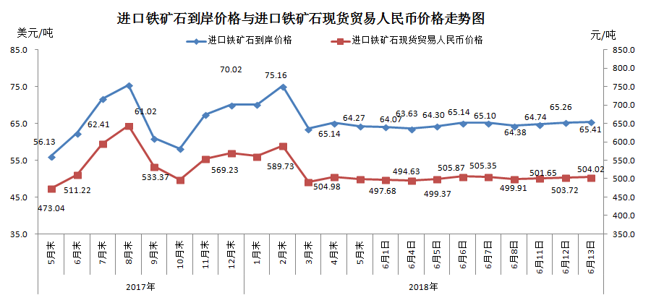
二、国产铁矿石价格
6月13日，国产铁矿石62%品位干基铁精矿含税价格为581.04元/吨，环比每吨下降3.71元，降幅为0.63%；比进口铁矿石高77.02吨，升幅为15.28%；当月平均价格为584.64元/吨，比进口铁矿石高83.28元/吨，升幅为16.61%。
6月13日，国产铁矿石65%品位干基铁精矿含税价格为645.77元/吨，环比每吨下降4.36元，降幅为0.67%；当月平均价格为650.05元/吨。
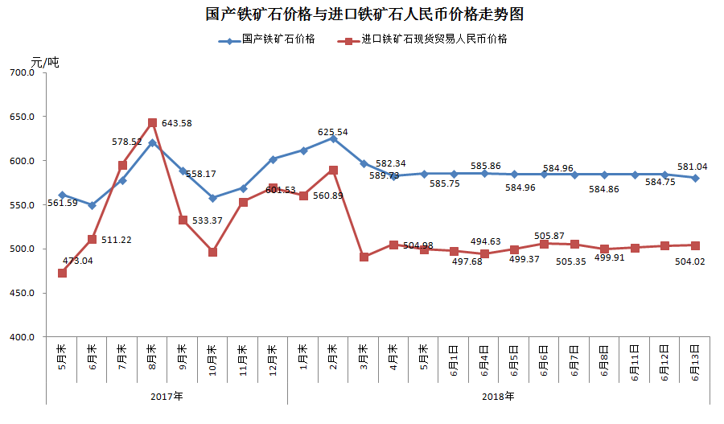
三、中国铁矿石价格指数（CIOPI）
6月13日，中国铁矿石价格指数（CIOPI）240.02点，环比上升0.29点，升幅为0.12%。其中：国产铁矿石价格指数为225.81点，环比下降1.44点，降幅为0.63%；进口铁矿石价格指数为242.17点，环比上升0.56点，升幅为0.23%。
